Міністерство освіти і науки України
Національний технічний університет України
«Київський політехнічний інститут імені Ігоря Сікорського»
Навчально-науковий інститут атомної та теплової енергетики
Кафедра цифрових технологій в енергетиці

Звіт
до лабораторної роботи № 5
з дисципліни «Проектування систем з розподіленими базами даних в енергетиці»

Тема : «Моніторинг та алертинг енергетичних систем»

Варіант 8Б

Виконав:
студент групи ТР-52 мп
Хавкін Андрій Дмитрович

Перевірив :
Волков Олександр Володимирович

КИЇВ – 2025
- Мета
Побудувати систему моніторингу для розподілених енергетичних ресурсів (der) з фокусом на парк акумуляторів, налаштувати збір специфічних метрик (soc, soh, цикли), візуалізувати їх у Grafana та налаштувати алертинг для критичних станів батарей.
- Налаштування середовища
Для роботи встановлено Prometheus та Grafana. У Prometheus налаштовано scrape_configs для збору даних з порту 8000. Налаштування prometheus.yml :
global:
scrape_interval: 10s
evaluation_interval: 10s

rule_files:
- 'alerts.yml'

scrape_configs:
- job_name: 'prometheus'
static_configs:
- targets: ['localhost:9090']
- job_name: 'der_battery_monitoring'
static_configs:
- targets: ['localhost:8000']
- Створення python-скрипту з метриками
Створено скрипт для збору даних про стан акумуляторів :
import random
import time
from prometheus_client import start_http_server, Gauge, Counter

soc_gauge = Gauge('der_battery_soc', 'State of Charge (%)', ['battery_id'])
soh_gauge = Gauge('der_battery_soh', 'State of Health (%)', ['battery_id'])
power_gauge = Gauge('der_battery_power_kw', 'Net power (+charge/-discharge)', ['battery_id'])
cycles_counter = Counter('der_battery_cycles_total', 'Total charge/discharge cycles', ['battery_id'])

def simulate_battery_fleet():
batteries = ['BESS_01', 'BESS_02', 'BESS_03']

battery_data = {
b: {
'soh': random.uniform(97.0, 99.0),
'soc': random.uniform(50.0, 60.0),
'deg_rate': 0.01
} for b in batteries
}

start_time = time.time()
emergency_triggered = False

print("=== ЗАПУСК МОНІТОРИНГУ: СТАН НОРМАЛЬНИЙ ===")

while True:

if not emergency_triggered and (time.time() - start_time) > 15:
print("\n!!! УВАГА: СИМУЛЯЦІЯ АВАРІЙНОГО СТАНУ (НИЗЬКИЙ ЗАРЯД ТА ДЕГРАДАЦІЯ) !!!\n")
for b_id in batteries:
battery_data[b_id]['soc'] = random.uniform(10.0, 25.0)
battery_data[b_id]['soh'] = random.uniform(83.0, 84.5)
battery_data[b_id]['deg_rate'] = 0.5
emergency_triggered = True

for b_id in batteries:

if not emergency_triggered:
battery_data[b_id]['soc'] += random.uniform(-1.0, 1.0)

battery_data[b_id]['soc'] = max(0, min(100, battery_data[b_id]['soc']))
soc_gauge.labels(battery_id=b_id).set(battery_data[b_id]['soc'])

power = random.uniform(-50, 50)
power_gauge.labels(battery_id=b_id).set(power)

battery_data[b_id]['soh'] -= battery_data[b_id]['deg_rate']
noise = random.uniform(-0.02, 0.02)
soh_gauge.labels(battery_id=b_id).set(battery_data[b_id]['soh'] + noise)

if abs(power) > 45:
cycles_counter.labels(battery_id=b_id).inc(0.1)

print(f"Поточний статус - BESS_01: SOC={battery_data['BESS_01']['soc']:.1f}%, SOH={battery_data['BESS_01']['soh']:.2f}%")
time.sleep(5)

if __name__ == '__main__':
start_http_server(8000)
simulate_battery_fleet()
- Створення Dashboard у Grafana
Створено дашборд «Battery Fleet Monitoring» з наступними панелями:
SOC Distribution (Histogram): відображає розподіл рівнів заряду по всьому флоту :
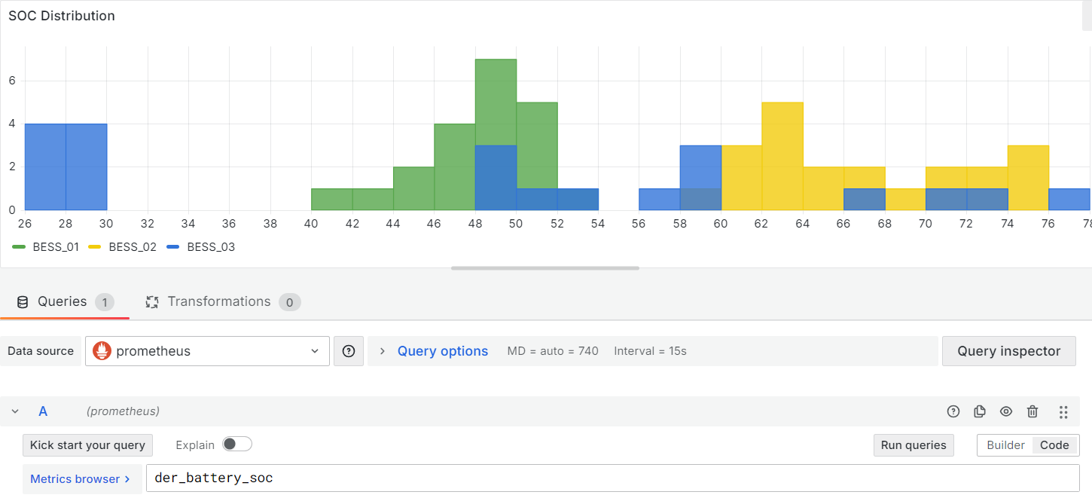
SOH Trend (Time series): графік деградації стану здоров'я акумуляторів у часі :
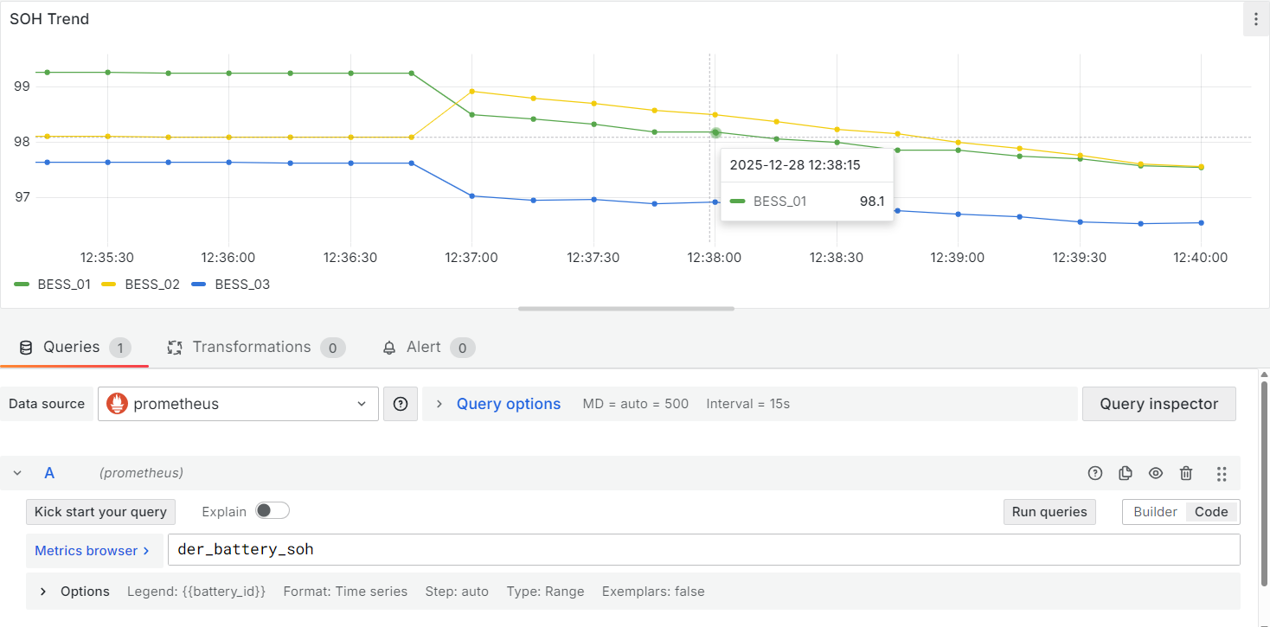
Charge/Discharge Cycles (Stat/Bar Gauge): кількість пройдених циклів для кожної батареї :
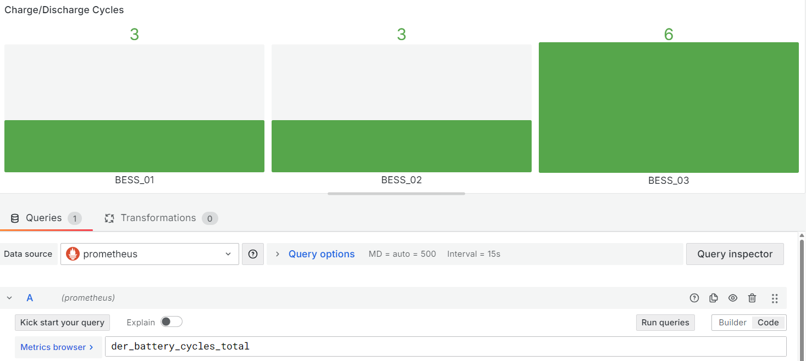
Net Power (Gauge): поточний стан (зарядка/розрядка) кожного об'єкта :
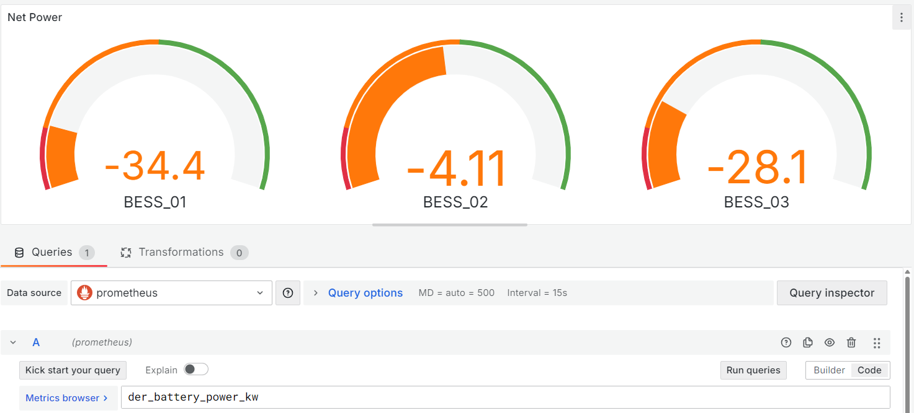
Готовий дашборд :
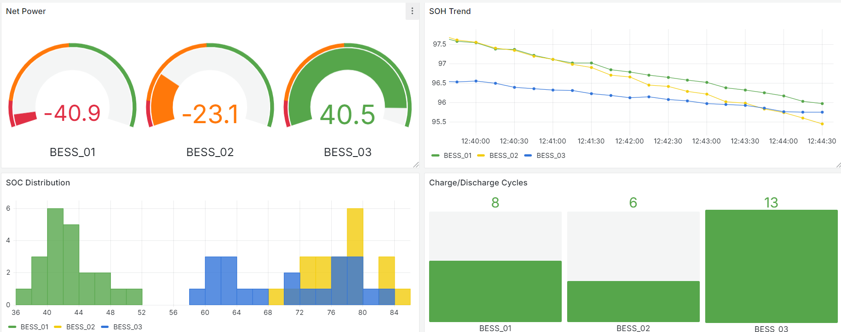
- Створення Alerting Rules
У файлі alerts.yml налаштовано критичні алерти :
groups:
- name: battery_fleet_alerts
rules:

- alert: LowFleetSOC
expr: avg(der_battery_soc) < 30
for: 5m
labels:
severity: warning
annotations:
summary: "Низький рівень заряду флоту"
description: "Середній SOC акумуляторів нижче 30% протягом 5 хвилин."

- alert: BatteryDegradation
expr: der_battery_soh < 85
for: 1m
labels:
severity: critical
annotations:
summary: "Критична деградація акумулятора"
description: "Стан здоров'я (SOH) батареї {{ $labels.battery_id }} нижче 85%."

- alert: AbnormalDegradationRate
expr: rate(der_battery_soh[1h]) < -0.00002
for: 10m
labels:
severity: critical
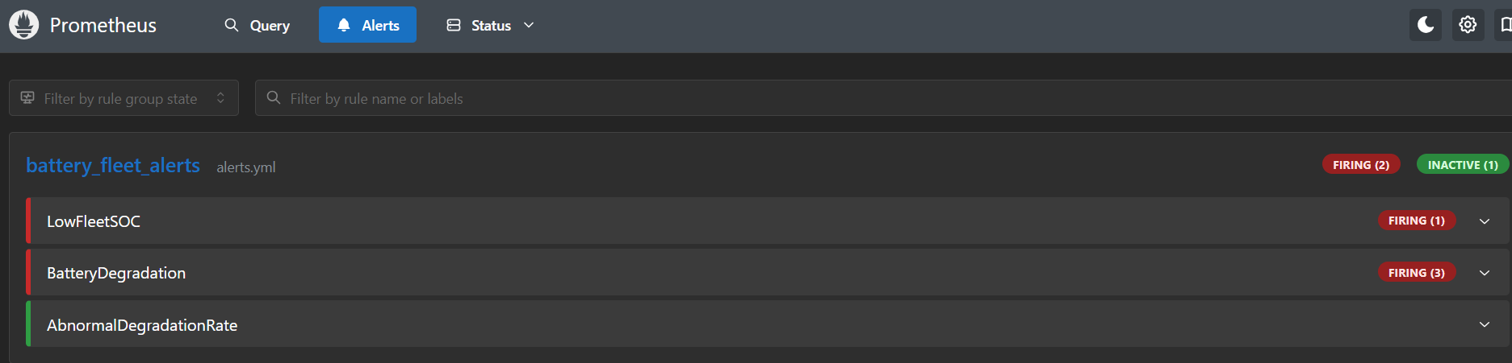
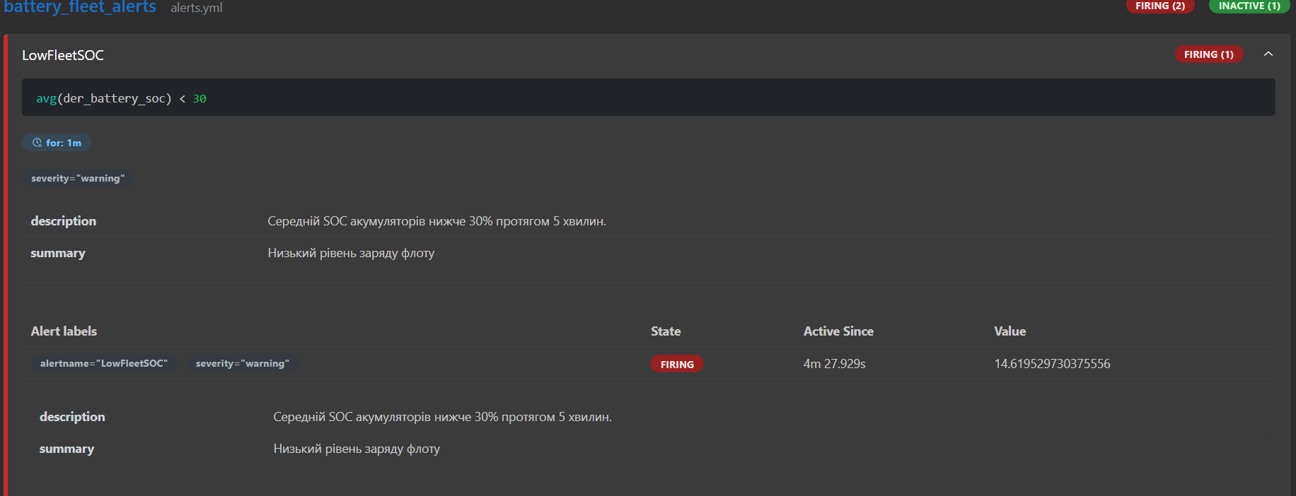
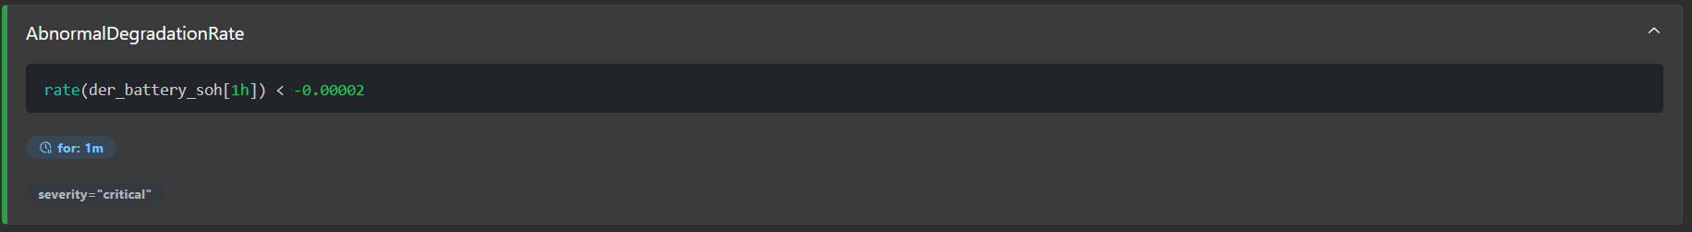
- Аналіз даних
Виконано наступні PromQL запити для аналітики :
- середній soc : avg(der_battery_soc)
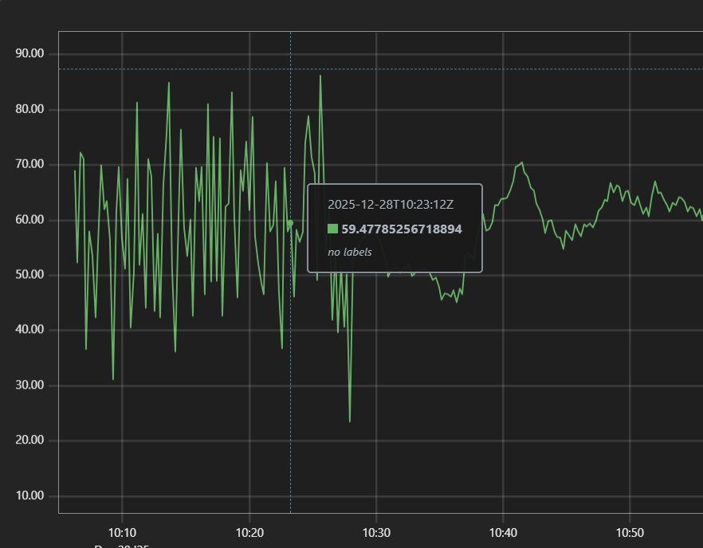
- швидкість накопичення циклів(за годину) : increase(der_battery_cycles_total[1h]) :
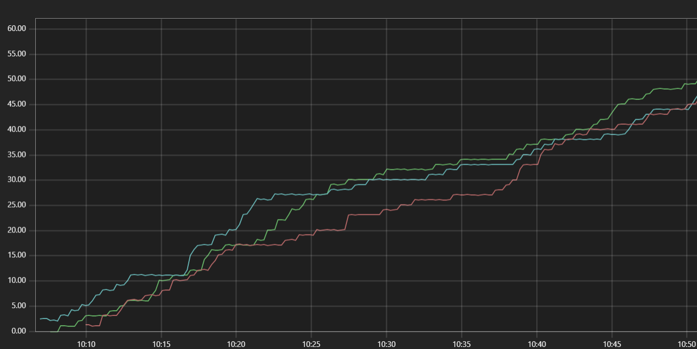
- найбільш деградована батарея : min(der_battery_soh) :
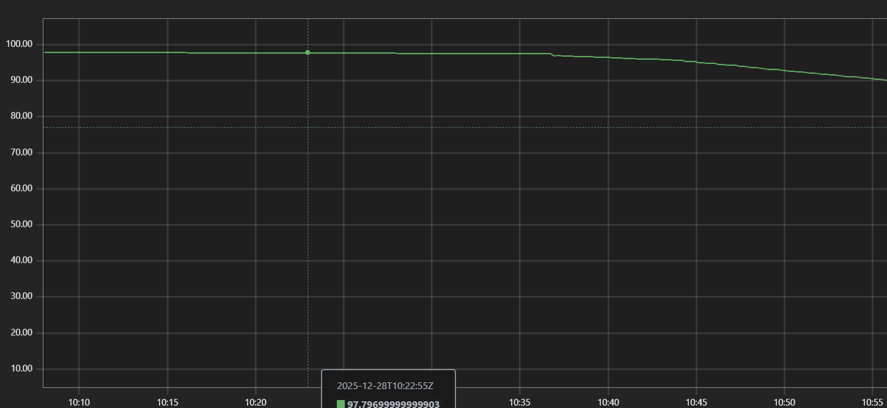
- Висновки
У ході виконання лабораторної роботи було побудовано комплексну систему моніторингу для парку акумуляторних систем з використанням інструментів Prometheus та Grafana.
Використання бібліотеки prometheus-client у python дозволило реалізувати передачу критичних технологічних параметрів (SOC, SOH, потужність) за моделлю pull, що забезпечує низьке навантаження на джерела даних та високу масштабованість системи моніторингу.
Створений у Grafana дашборд дозволив оперативно оцінювати стан розподілених ресурсів. Зокрема, використання панелі Time Series для метрики SOH унаочнило процес деградації батарей, а панелі Gauge для потужності дозволили в реальному часі контролювати баланс зарядки/розрядки кожного об'єкта.
Налаштовані правила алертингу у Prometheus продемонстрували здатність системи автоматично виявляти аварійні ситуації. Стан FIRING для алерту LowFleetSOC підтвердив коректність роботи логіки при падінні середнього заряду парку нижче 30%, що є критичним для стабільності Smart Grid.
Виконання аналітичних запитів підтвердило можливість швидкого виявлення найбільш проблемних вузлів системи серед великого масиву вхідних даних.
- Контрольні питання
- Що таке Prometheus і як він збирає метрики?
Prometheus — це система моніторингу та зберігання часових рядів (time-series), яка широко використовується для спостереження за станом інфраструктури та застосунків. Він працює за моделлю pull, тобто періодично опитує (scrape) спеціальні HTTP-ендпоїнти, з яких сервіси або експортери віддають метрики у текстовому форматі. Зібрані дані зберігаються у вбудованій time-series базі даних та можуть бути запитані для аналізу або алертингу.
- Поясніть різницю між Counter та Gauge метриками.
Counter — це метрика, яка може тільки зростати або скидатися до нуля при перезапуску сервісу. Вона використовується для підрахунку подій, наприклад кількості запитів або помилок. Gauge — це метрика, значення якої може як збільшуватися, так і зменшуватися. Вона застосовується для вимірювання поточного стану, наприклад температури, рівня напруги, використання памʼяті або завантаження процесора.
- Що таке PromQL і наведіть приклад запиту.
PromQL (Prometheus Query Language) — це мова запитів Prometheus, яка дозволяє вибирати, агрегувати та обробляти метрики у часових рядах. Вона використовується для побудови графіків, створення алертів і аналізу даних. Наприклад, запит
rate(http_requests_total[5m])
показує середню швидкість обробки HTTP-запитів за останні 5 хвилин.
- Для чого використовується функція rate() в PromQL?
Функція rate() використовується для обчислення середньої швидкості зміни Counter-метрики за певний проміжок часу. Вона особливо корисна для аналізу кількості подій за секунду, наприклад запитів, помилок або пакетів у мережі. rate() згладжує значення та коректно обробляє скидання лічильника після перезапуску сервісу.
- Що означає for: 2m в alerting rule?
Параметр for: 2m в правилі алертингу означає, що умова алерту повинна виконуватися безперервно протягом 2 хвилин, перш ніж алерт перейде у стан Firing. Це дозволяє уникнути хибних спрацювань через короткочасні стрибки метрик або тимчасові збої.
- Яка різниця між Pending та Firing станами алерту?
Стан Pending означає, що умова алерту вже виконується, але ще не минув час, визначений у параметрі for. Стан Firing означає, що умова виконується достатньо довго, і алерт вважається активним — у цьому стані зазвичай надсилаються сповіщення відповідальним особам.
- Які критичні метрики важливі для енергетичних систем?
Для енергетичних систем критично важливими є метрики напруги, частоти мережі, струму, активної та реактивної потужності, навантаження трансформаторів, температури обладнання та стану захистів. Відхилення цих параметрів можуть призвести до пошкодження обладнання, аварій або відключень споживачів.
- Чому напруга має бути в діапазоні 220±10 кВ?
Напруга повинна знаходитись у допустимому діапазоні 220±10 кВ (або відповідному відсотковому відхиленню), щоб забезпечити стабільну та безпечну роботу електрообладнання. Занижена напруга призводить до перевантаження та неефективної роботи пристроїв, а завищена — до перегріву, пошкодження ізоляції та скорочення строку служби обладнання.
- Що станеться, якщо частота мережі буде 48 Гц?
Зниження частоти мережі до 48 Гц свідчить про дефіцит генерації електроенергії відносно споживання. Це може призвести до нестабільної роботи двигунів, генераторів і електроніки, а також до спрацювання автоматичних систем захисту. У критичних випадках можливі аварійні відключення або каскадні відмови в енергосистемі.
- Як Grafana отримує дані з Prometheus?
Grafana отримує дані з Prometheus через налаштоване джерело даних (data source), використовуючи HTTP API Prometheus. Вона надсилає PromQL-запити до Prometheus, отримує результати у вигляді часових рядів і візуалізує їх у вигляді графіків, таблиць та дашбордів у реальному часі.

